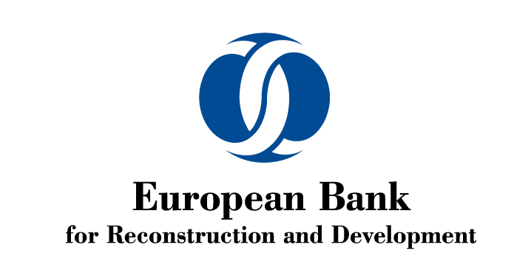

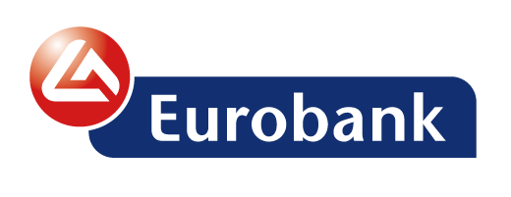

*Αθήνα, 25 Ιουλίου 2016*

**ΔΕΛΤΙΟ ΤΥΠΟΥ**

**Η EBRD στηρίζει το διεθνές εμπόριο στην Ελλάδα μέσω της Eurobank**

**Παρέχει πιστωτική γραμμή 50 εκατ. ευρώ για το εξωτερικό εμπόριο**

Η Ευρωπαϊκή Τράπεζα Ανοικοδόμησης και Ανάπτυξης (EBRD) στηρίζει την ανάπτυξη του διεθνούς εμπορίου παρέχοντας πιστωτική γραμμή 50 εκατ. ευρώ προς την Eurobank στο πλαίσιο του προγράμματος Trade Facilitation Programme (TFP).

Η ενίσχυση του εμπορίου αποτελεί βασικό στοιχείο της στρατηγικής της EBRD για υποστήριξη της περιφερειακής και διεθνούς διασύνδεσης των χωρών στις οποίες επενδύει. Μέσω της διασύνδεσης, οι οικονομίες επιτυγχάνουν ισχυρή και βιώσιμη ανάπτυξη, ανταγωνιζόμενες επιτυχώς στο διεθνές περιβάλλον. Η πιστωτική γραμμή (facility) θα βοηθήσει στην ανάπτυξη των δραστηριοτήτων trade finance της Eurobank - παρά τις δυσμενείς συνθήκες που επικρατούν στην αγορά – και θα τονώσει τον κεντρικό της ρόλο ως συνεργάτη των ελληνικών εξαγωγικών και εισαγωγικών επιχειρήσεων.

Η Eurobank είναι μια από τις τέσσερις συστηματικές τράπεζες στην Ελλάδα με ισχυρή παρουσία τόσο στην εγχώρια αγορά όσο και στο εξωτερικό. Η EBRD είναι μέτοχος της Eurobank καθώς συμμετείχε στην περυσινή αύξηση μετοχικού κεφαλαίου της τράπεζας με σκοπό να ενισχύσει την κεφαλαιακή της βάση και να βοηθήσει τη μεταβίβαση της τράπεζας σε ιδιώτες μετόχους.

**Ο κ.** **Nick Tesseyman**, **Διευθύνων Σύμβουλος της EBRD** δήλωσε: *«Είμαστε ευτυχείς για την υπογραφή της συμφωνίας με την Eurobank. Θα οδηγήσει στην ενίσχυση του διασυνοριακού εμπορίου και θα συμβάλει στην ανάπτυξη των εμπορικών δεσμών της Ελλάδας με άλλες χώρες, μεταξύ των οποίων και χώρες στην οικονομία των οποίων έχει επενδύσει η EBRD. Η στήριξη της ανάπτυξης του trade finance στην Ελλάδα είναι κρίσιμης σημασίας για την ανάταση της οικονομικής δραστηριότητας μέσα από τη δημιουργία ευκαιριών για ανάπτυξη και νέων θέσεων εργασίας»*.

**Ο** **αναπληρωτής Διευθύνων Σύμβουλος της Eurobank, κ. Σταύρος Ιωάννου** είπε ότι η συμφωνία αυτή θα έχει πολλαπλασιαστικά οφέλη για την ελληνική οικονομία: «*Η συγκεκριμένη συμφωνία πραγματοποιείται σε μια κρίσιμη περίοδο για την Τράπεζα κατά την οποία η Eurobank επιστρέφει στην κερδοφορία και είναι σε θέση να στηρίξει την ελληνική οικονομία. Παράλληλα, η συμφωνία είναι σημαντική και για την ίδια την οικονομία της χώρας τη στιγμή που αρχίζει να ξεπερνά τις δυσκολίες του παρελθόντος και δείχνει σταθεροποιητικές τάσεις σ’ ένα ιδιαίτερα απαιτητικό διεθνές οικονομικό περιβάλλον. Η EBRD είναι για πολλά χρόνια πολύ σημαντικός συνεργάτης της Eurobank και η συνεργασία αυτή αποδίδει οφέλη και για τους δύο οργανισμούς.»*

Το Trade Facilitation Programme της EBRD ξεκίνησε το 1999 και στοχεύει στην προαγωγή του διεθνούς εμπορίου μεταξύ των χωρών στις οποίες έχει επενδύσει ο διεθνής οργανισμός.

Μέσω του συγκεκριμένου προγράμματος η EBRD παρέχει εγγυήσεις σε διεθνείς Bεβαιούσες τράπεζες καθώς και βραχυπρόθεσμα δάνεια σε επιλεγμένες τράπεζες και εταιρείες factoring για τη χρηματοδότηση εξαγωγικών και εισαγωγικών επιχειρήσεων..

Το συγκεκριμένο πρόγραμμα καλύπτει 120 συνεργαζόμενες τράπεζες σε 25 χώρες στις οποίες δραστηριοποιείται η EBRD, με πιστωτικά όρια άνω των 1,5 δις ευρώ και περισσότερες από 800 Bεβαιούσες Τράπεζες διεθνώς

Η EBRD ξεκίνησε να επενδύει στην ελληνική αγορά το 2015, σε προσωρινή βάση, με στόχο να στηρίξει την ανασυγκρότηση της χώρας και την έξοδό της από την οικονομική κρίση. Στόχος της τράπεζας είναι να τονώσει το διεθνές και εγχώριο επενδυτικό ενδιαφέρον, να ενισχύσει το ρόλο του ιδιωτικού τομέα και να εμβαθύνει τη διασυνοριακή συνεργασία.

Η ενίσχυση των διεθνών εμπορικών σχέσεων αποτελεί σημαντικό εργαλείο για την ενδυνάμωση του ρόλου των ελληνικών τραπεζών και εταιρειών στη διεθνή οικονομία.

Ο στρατηγικός σχεδιασμός της EBRD για την περίοδο 2016-18 για τις χώρες στις οποίες έχει επενδύσει βασίζεται στο τρίπτυχο:

* Ενίσχυση της οικονομικής δραστηριότητας
* Αντιμετώπιση διεθνών προκλήσεων
* Ενίσχυση περιφερειακής ενοποίησης._